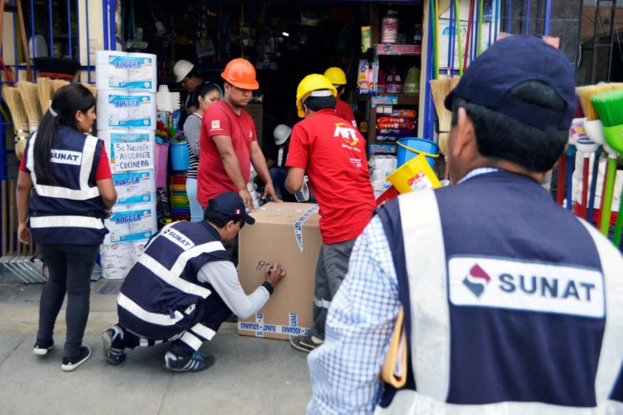
SEMINARIO – TALLER
LA SUNAT Y EL MANEJO Y REGISTRO DE LOS BIENES FISCALIZADOS 2024
Evite Sanciones Aplicando Adecuadamente el Manejo de Sustancias Químicas.

22 Y 23 DE FEBRERO DE 2024
(06 HORAS ACADEMICAS)
Videoconferencia Virtual Via 

DIRIGIDO A:
Usuarios de IQPF para un manejo adecuado de sustancias químicas, a fin de evitar sanciones administrativas.
Funcionarios de control de IQPF, operadores de la administración de justicia y del sector público, académico, responsables del manejo de bienes fiscalizados según el D.L. 1126 (responsables de establecimientos, responsables técnicos y conductores registrados en el RBF), contadores, abogados, jefes de producción, personal de logística y compras, almaceneros, transportistas y público en general en temas relacionados con control adecuado de los Bienes Fiscalizados así como delitos de TID y desvío de insumos o tráfico ilícito de insumos químicos y productos fiscalizados.

TEMARIO
- Decreto Legislativo 1126, Decretos Supremos y Resoluciones SUNAT.
- Últimos cambios normativos: DS N° 182-2022-EF y Solicitud de Permiso Excepcional.
- Mezclas, Disolventes Fiscalizados deniciones
- Responsables: Representante Legal, Responsable del Establecimiento, Responsable Técnico y Conductores
- Control de transporte: Servicio, control y descarga, Rutas Fiscales.
- Mecanismos de Control. Nuevo Registro de Operaciones (ROP).
- Registros de incidencias.
- Control en el Almacenamiento y en el Servicio de Almacenamiento: Reportes. Aviso de derrames y pérdidas. Responsable del Establecimiento.
- Causales de Suspensión y baja del Registro de BF.
- Nuevas condiciones y requisitos para neutralización y destrucción de IQBF por el usuario.
- Declaración consolidada mensual. Confirmación de Imputaciones.
Confirmación de Rectificación Masiva.
- Guías Electrónicas para los bienes fiscalizados: Emisión y conformidad de recepción
- Nueva Tabla de Infracciones y Sanciones por el incumplimiento de obligaciones contenidas en el Decreto Legislativo 1126.
- Excepciones en el Control: Nuevo Permiso Excepcional, condiciones, requisitos y cantidades.
- IQBF de uso doméstico, presentaciones y cantidad para su comercialización.
- Zona de Régimen Especial.
- Proceso de inscripción en el registro: Solicitud electrónica. Visita de Inspección. Subsanación de observaciones y plazos.
- Resolución.
- Informe Técnico, en qué casos se requiere.
- Renovación del registro de BF.

METODOLOGÍA:
- Exposición apoyada con material audiovisual.
- Se harán dos talleres.

EXPOSITORA:
ING. LOURDES VARGAS, Ingeniera Química colegiada de la UNI. Ex funcionaria de la Intendencia Nacional de Insumos Químicos y Bienes Fiscalizados - SUNAT, con 09 años de experiencia en gestión de insumos químicos fiscalizados como Responsable Técnico, asesora y capacitadora en diversas empresas en distintos rubros como manufactura, minerales, educación, transportes, comercializadoras, entre otros. Asesora permanente de IQBF para SEDAPAL y MONTANA SA. Gerente en Asesoría y Capacitación - IQBF EIRL. Diplomado en Derecho Aduanero, Especialización en SIG (ISO 9001, ISO 14001, OHSAS 18001). Especialización en Seguridad Ocupacional y medio ambiente. Especialización en Sistema de Inocuidad Alimentaria (BPM, POES, HACCP, legislación nacional, Etiquetado de alimentos). Curso en CICAD-OEA de tráfico de drogas por internet, curso de manejo de cianuro y mercurio en actividades mineras, curso de Ley de Procedimientos Administrativo General. Inglés avanzado.

LUGAR: Videoconferencia Virtual Vía ZOOM.
FECHA Y HORARIO:
- jueves 22 de febrero de 2024 de 07:00 P.M. A 10.00 P.M.
- viernes 23 de febrero de 2024 de 07:00 P.M. A 10.00 P.M.

INVERSIÓN REBAJADA:
ANTES: S/236.00 soles
Por 01 Participante: S/. 118.00 Soles
PROMOCIÓN 3 X 2 = ASISTEN 3 Y SOLO PAGAN 2

Costo Promoción 3x2: S/. 236.00 Soles
Nota: Todos los precios incluyen IGV

VACANTES LIMITADAS:
Realizar los depósitos a las siguientes cuentas:
Vía BCP a nombre de CAPACITATE PERÚ S.A.C - RUC: 20523030010
CUENTA CORRIENTE SOLES: 191-1815572-0-10
CODIGO INTERBANCARIO: 00219100181557201057
Enviar el depósito a informes@capacitateperu.com Con atención a Srta. Helen Cruces A.

INCLUYE:
Accesos ZOOM, Material de Trabajo Online (PPT) y Certificado Digital.

SOLICITE ESTE CURSO IN HOUSE: Lo Dictamos Virtualmente y a la medida de sus necesidades para su equipo de trabajo.

INSCRIPCIONES:
Contacto: Helen Cruces Arismendi.
Email: informes@capacitateperu.com
Celular WhatsApp: +51 994228799
Visite: www.capacitateperu.com y descargue información de otros eventos del MES.

